项目编号 ：GDHL_HP_15_A002

核 技 术 应 用 项 目
环 境 影 响 报 告 表
(报批稿)

法人代 表签名 ：
填报单位全名称 :

医学检验有限公司

单位公章
2015 年2 月 10 日

国家环境保护总局制

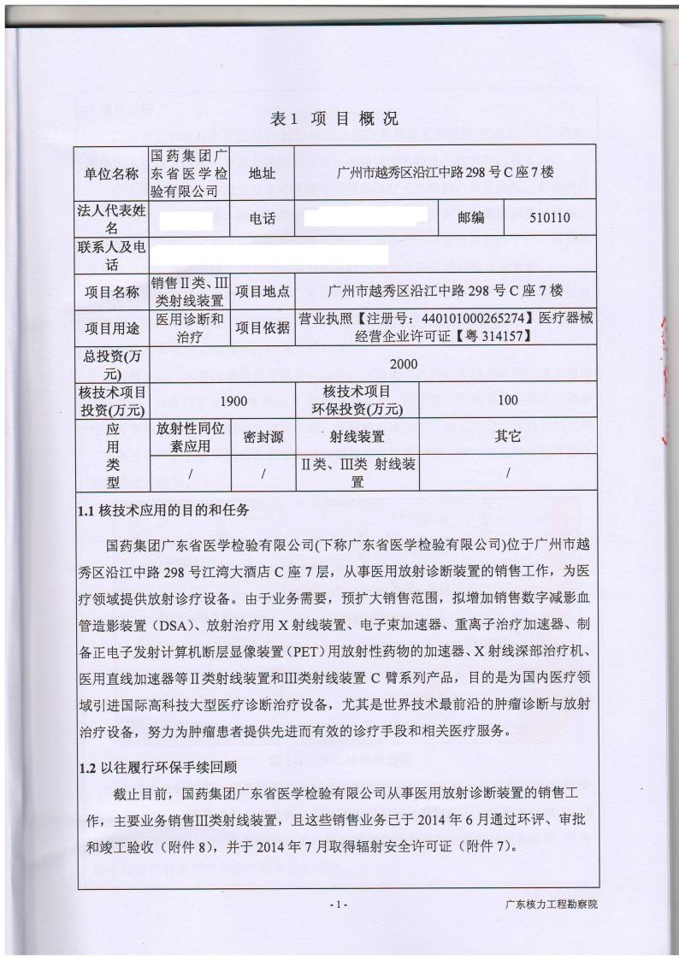

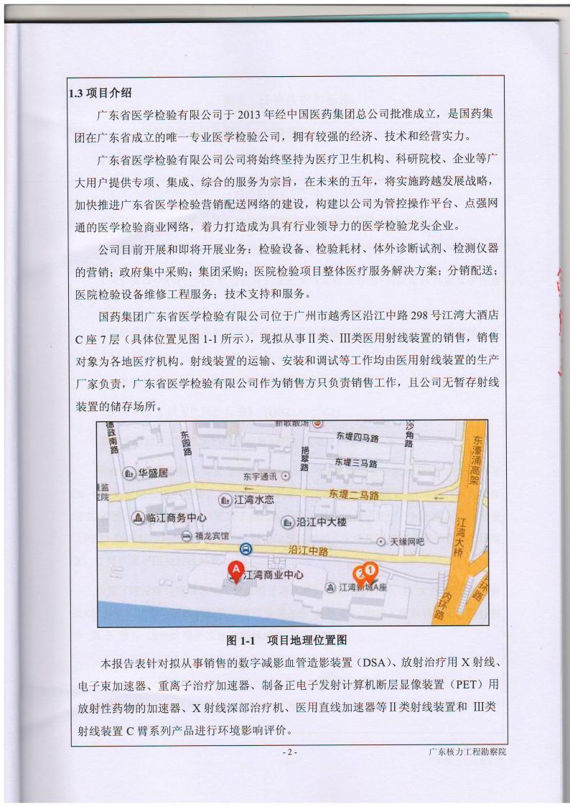

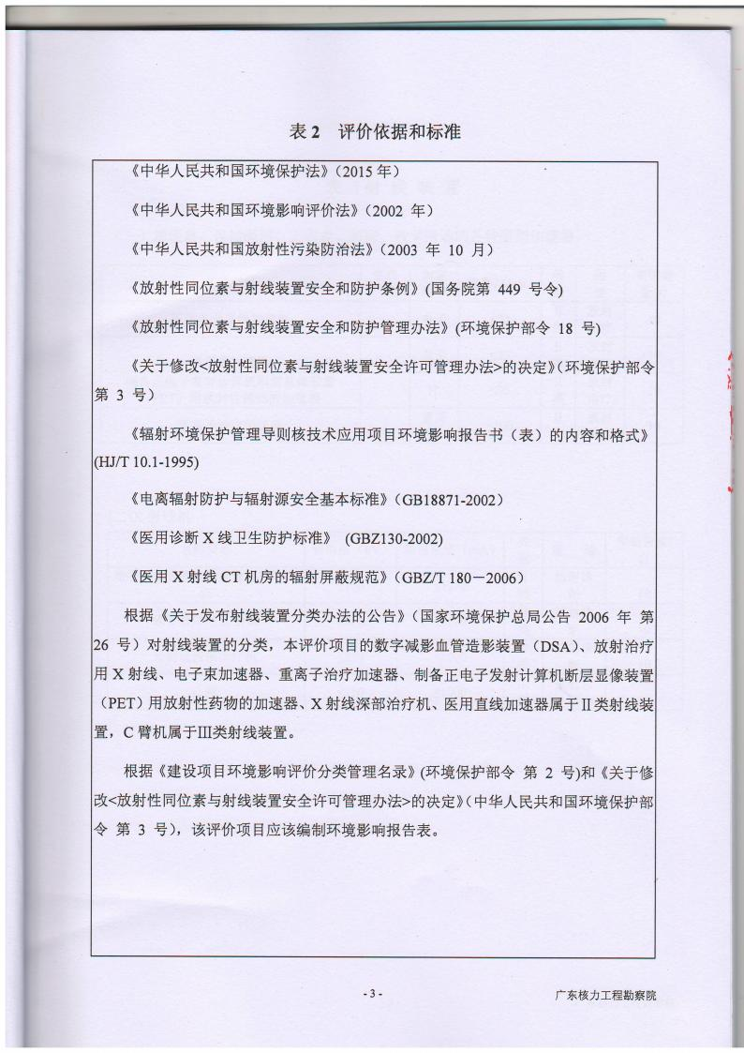

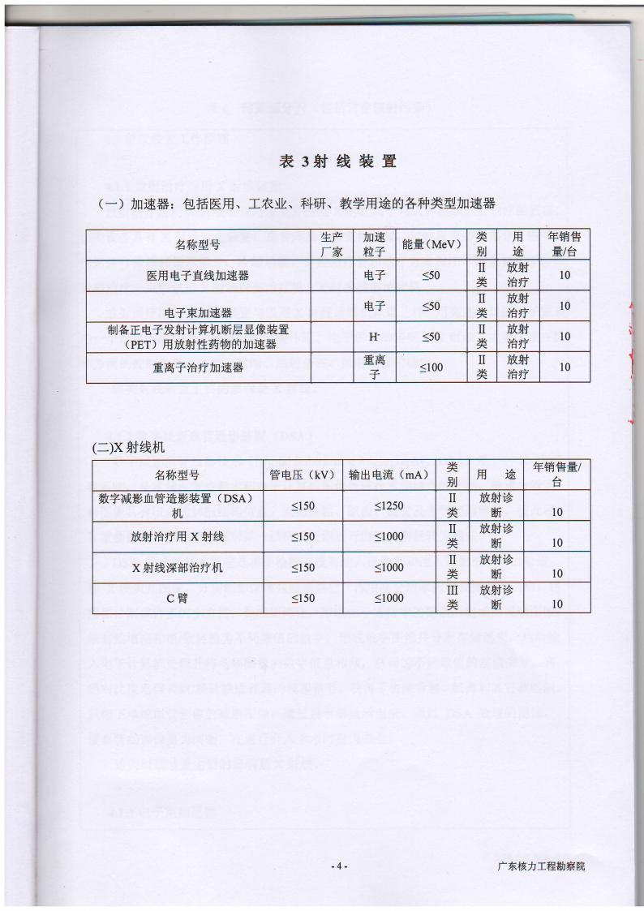

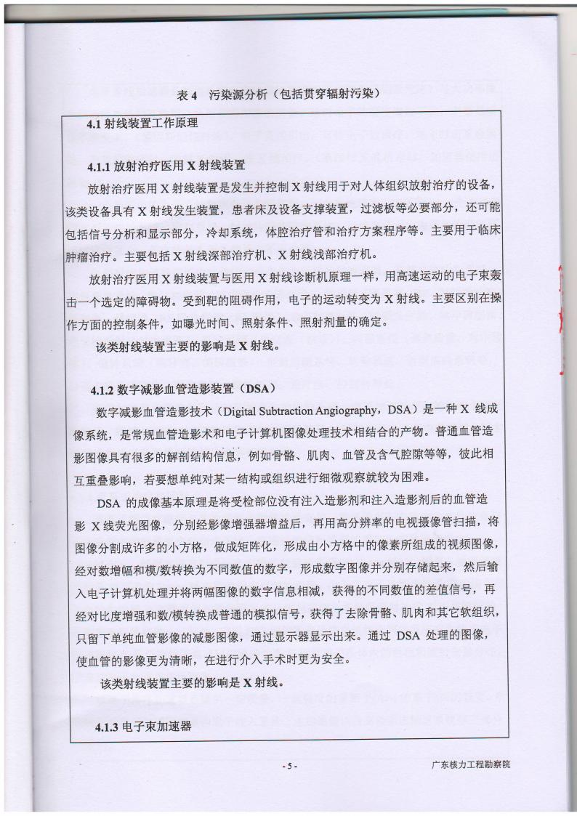

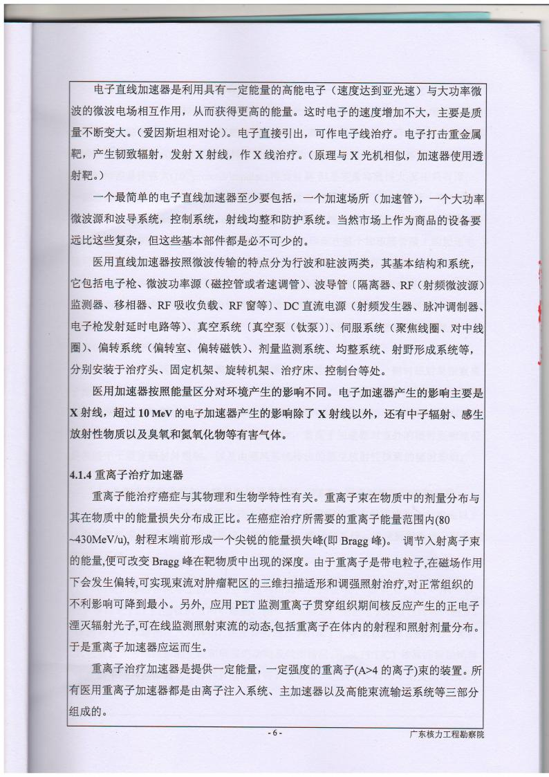

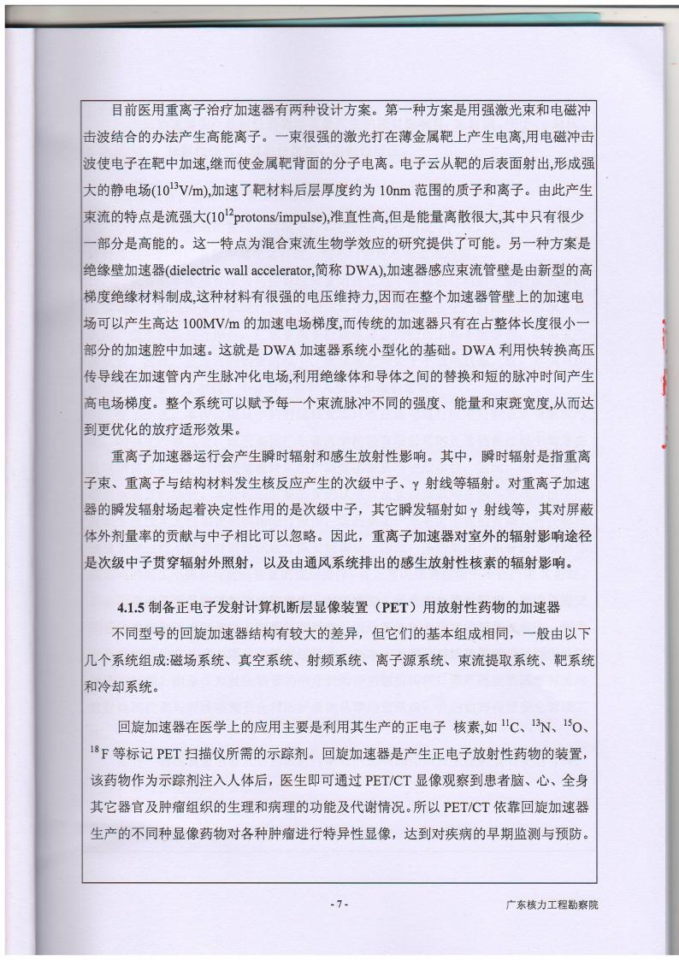

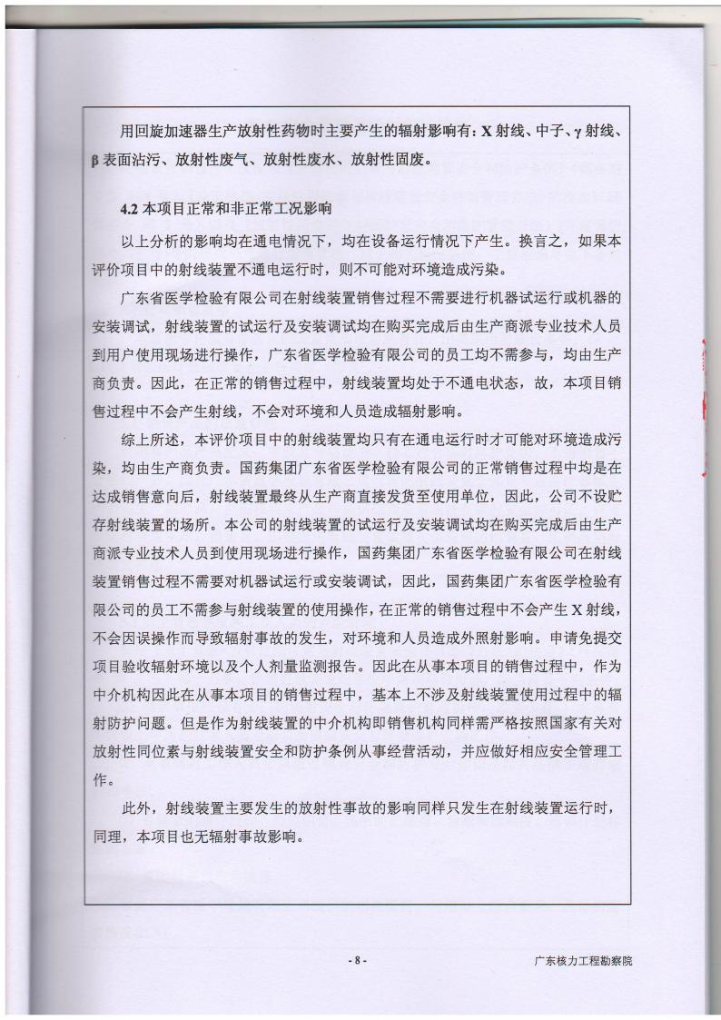

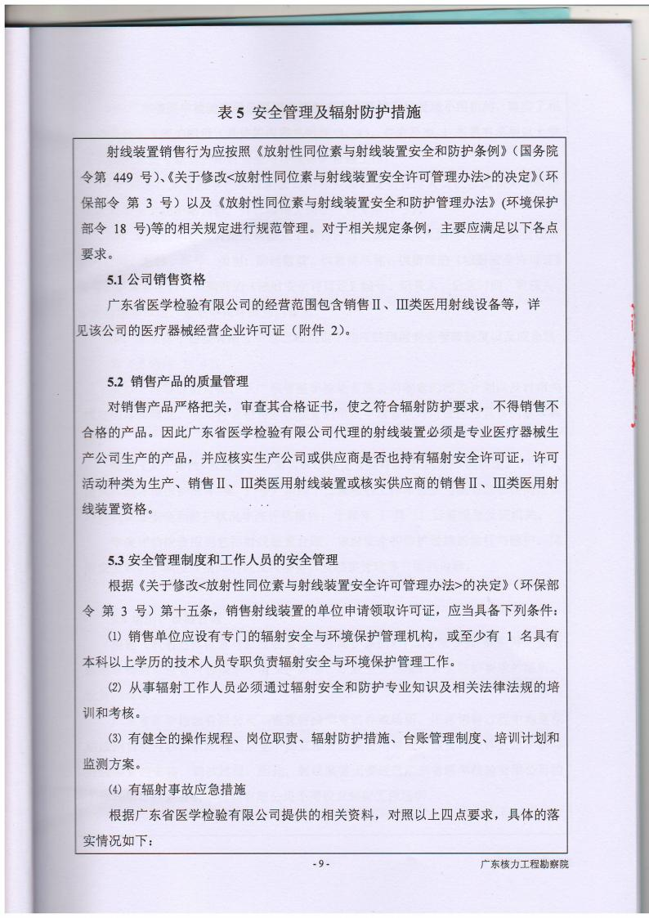

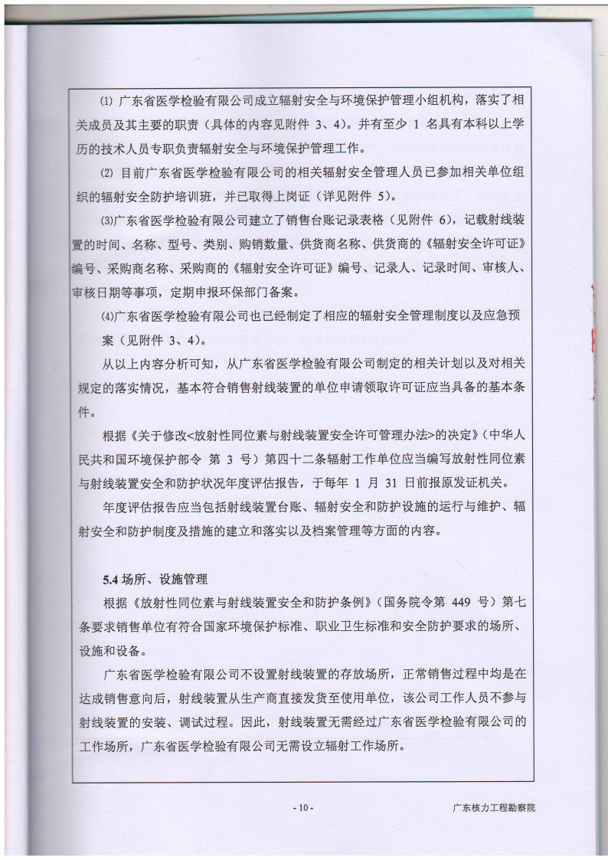

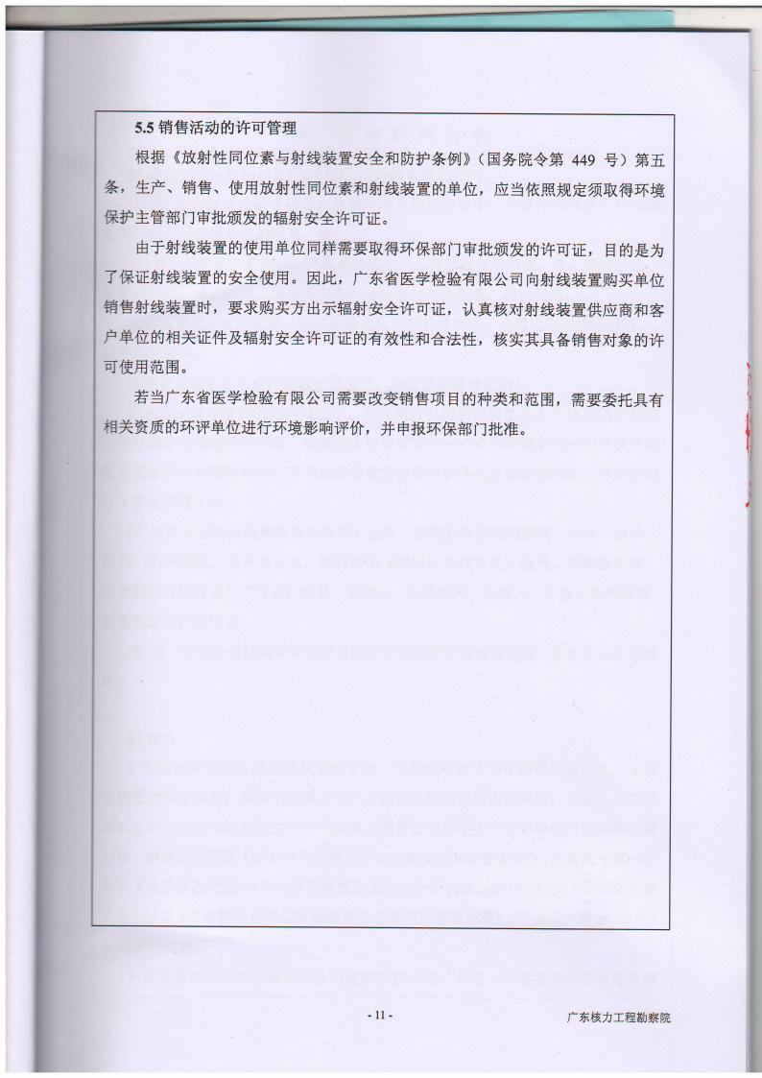

以上内容仅为本文档的试下载部分，为可阅读页数的一半内容。如要下载或阅读全文，请访问：https://d.book118.com/315344300301011034

